流体力学与传热学

姓名：陈若愚

班级：测控1701班

学号：20178210

序号：170103

1. **工程流体力学传热学在实际工程实践中的应用**
2. **流体力学**

***概念：***流体力学是[力学](https://zh.wikipedia.org/wiki/%E5%8A%9B%E5%AD%B8)的一门分支，是研究[流体](https://zh.wikipedia.org/wiki/%E6%B5%81%E9%AB%94)（包含[气体](https://zh.wikipedia.org/wiki/%E6%B0%A3%E9%AB%94" \o "气体)、[液体](https://zh.wikipedia.org/wiki/%E6%B6%B2%E9%AB%94)及[等离子体](https://zh.wikipedia.org/wiki/%E7%AD%89%E9%9B%A2%E5%AD%90%E9%AB%94)）现象以及相关[力学](https://zh.wikipedia.org/wiki/%E5%8A%9B%E5%AD%B8" \o "力学)行为的[科学](https://zh.wikipedia.org/wiki/%E7%A7%91%E5%AD%B8)。流体力学可以按照研究对象的运动方式分为[流体静力学](https://zh.wikipedia.org/wiki/%E6%B5%81%E4%BD%93%E9%9D%99%E5%8A%9B%E5%AD%A6)和[流体动力学](https://zh.wikipedia.org/wiki/%E6%B5%81%E9%AB%94%E5%8B%95%E5%8A%9B%E5%AD%B8)，前者研究处于静止状态的[流体](https://zh.wikipedia.org/wiki/%E6%B5%81%E9%AB%94)，后者研究[力](https://zh.wikipedia.org/wiki/%E5%8A%9B)对于[流体](https://zh.wikipedia.org/wiki/%E6%B5%81%E9%AB%94)运动的影响。流体力学按照应用范围，分为：[空气力学](https://zh.wikipedia.org/wiki/%E7%A9%BA%E6%B0%A3%E5%8A%9B%E5%AD%B8)及[水力学](https://zh.wikipedia.org/wiki/%E6%B0%B4%E5%8A%9B%E5%AD%A6)等等。

***应用：***此次的文献参考我主要选取了**计算流体力学方面的内容**。计算流体力学（Computational Fluid Dynamics,CFD）是一门通过计算机进行模拟进行运算流体力学中各种复杂问题的一门学科，是流体力学的分支科目。

例如，计算流体力学可以应用于**粮食的储藏管理**之中。粮食储藏管理不仅需要技术和设备的辅助，面对粮食储藏中的虫害、粮食存储中湿热过大导致粮食变质等问题，为了保证粮食储藏的品质、减少损失，准确地随时掌握粮食储藏的情况，将计算流体力学技术运用到粮食储藏管理中，能够有效地提高粮食储藏中的管理质量。其中主要运用到的技术为**CFD技术**，也就是计算流体力学。运用CFD技术可以充分地预测粮食储存中可能遇到的问题，例如温度，湿度，力争保持最佳，有效地提高粮食储存的效益。

1. **传热学**

***概念：***热有三种方式：

[热传导](https://zh.wikipedia.org/wiki/%E7%83%AD%E4%BC%A0%E5%AF%BC)（heat conduction）：是[热能](https://zh.wikipedia.org/wiki/%E7%83%AD%E8%83%BD" \o "热能)从高温向低温部分转移的过程，是一个[分子](https://zh.wikipedia.org/wiki/%E5%88%86%E5%AD%90)向另一个分子传递[振动](https://zh.wikipedia.org/wiki/%E6%8C%AF%E5%8A%A8)能的结果。各种材料的热传导性能不同，传导性能好的，如金属，还包括了自由[电子](https://zh.wikipedia.org/wiki/%E7%94%B5%E5%AD%90)的移动，所以传热速度快，可以做[热交换器](https://zh.wikipedia.org/wiki/%E7%86%B1%E4%BA%A4%E6%8F%9B%E5%99%A8)材料；传导性能不好的，如[石棉](https://zh.wikipedia.org/wiki/%E7%9F%B3%E6%A3%89)，可以做热绝缘材料。

[热对流](https://zh.wikipedia.org/wiki/%E7%86%B1%E5%B0%8D%E6%B5%81) (heat convection)：是指由于[流体](https://zh.wikipedia.org/wiki/%E6%B5%81%E4%BD%93" \o "流体)的[宏观](https://zh.wikipedia.org/wiki/%E5%AE%8F%E8%A7%82)运动而引起的流体各部分之间发生相对[位移](https://zh.wikipedia.org/wiki/%E4%BD%8D%E7%A7%BB)，冷热流体相互掺混所引起的热量传递过程。不同的[温度](https://zh.wikipedia.org/wiki/%E6%B8%A9%E5%BA%A6)导致引起系统的[密度](https://zh.wikipedia.org/wiki/%E5%AF%86%E5%BA%A6)差是造成对流的原因。对流传导因为牵扯到动力过程，所以比直接传导迅速。

[热辐射](https://zh.wikipedia.org/wiki/%E7%86%B1%E8%BC%BB%E5%B0%84) (heat radiation)：是直接通过[电磁波](https://zh.wikipedia.org/wiki/%E9%9B%BB%E7%A3%81%E6%B3%A2" \o "电磁波)辐射向外发散热量，传导速度取决于热源的[绝对温度](https://zh.wikipedia.org/wiki/%E7%83%AD%E5%8A%9B%E5%AD%A6%E6%B8%A9%E6%A0%87)，温度越高，辐射越强。

***应用：***此次文献的选取主要选择了**热对流方面的文献，主要探究粒子法与网格法在对热流方面研究中的应用**。虽然传统的数值算法已日趋成熟，但在处理复杂几何形状、高速撞击、流固耦合及自由面追踪等特殊问题时，还面临着网格扭曲等挑战性问题。而新型的技术得以有效解决复杂空间扭曲问题，我此篇论文探究了热对流问题的新一代研究方法：**粒子-网格混合求解方法**。

传统的方法移动粒子半隐式（MPS）方法是一种完全基于拉格朗日体系的粒子法，应用于不可压缩流体。MPS方法在描述存在大变形和相变的问题时具有很大的优势。然而当MPS方法中的拉普拉斯模型应用于求解能量方程时会存在求解不精确的情况。此技术通过MPS的基础进一步改进，并取得了很好的效果。

通过此文章我主要了解了热传导的热对流方面经常研究的方法，即MPS方法。还有这种方法的局限，以及进一步的改进。

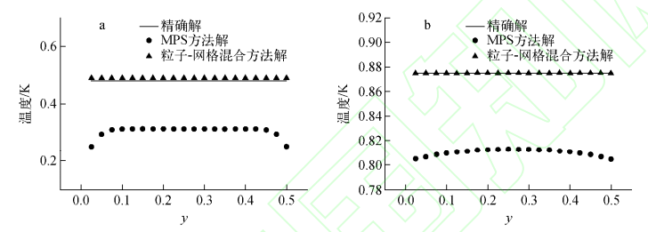

图2：传统的方法与新方法精度方面的对比

**参考文献：**

[1] 穆垚.计算流体力学技术在粮食储藏中的应用[J].食品安全导刊,2019(Z2):69-70.

[2] 李勇霖,陈荣华,田文喜,秋穗正,苏光辉.对流传热问题的粒子-网格混合方法数值模拟[J/OL].原子能科学技术:1-8[2019-03-11].

[3] 维基百科

1. **黏滞现象，热传导现象，扩散现象，表面张力和毛细现象在自动化系统中的应用**
2. **黏滞现象**

***概念：***黏滞力是[流体](https://zh.wikipedia.org/wiki/%E6%B5%81%E9%AB%94)受到[剪应力](https://zh.wikipedia.org/wiki/%E5%89%AA%E6%87%89%E5%8A%9B)变形或[拉伸应力](https://zh.wikipedia.org/w/index.php?title=%E6%8B%89%E4%BC%B8%E6%87%89%E5%8A%9B&action=edit&redlink=1)时所产生的阻力。在日常生活方面，黏滞像是“黏稠度”或“流体内的摩擦力”。因此，水是“稀薄”的，具有较低的黏滞力，而蜂蜜是“浓稠”的，具有较高的黏滞力。简单地说，黏滞力越低（黏滞系数低）的流体，流动性越佳。

黏滞力是粘性液体内部的一种流动阻力，并可能被认为是流体自身的[摩擦](https://zh.wikipedia.org/wiki/%E6%91%A9%E6%93%A6)。黏滞力主要来自分子间相互的吸引力。例如，高粘度酸性熔岩产生的火山通常为高而陡峭的锥状火山，因为其熔岩浓稠，在其冷却之前无法流至远距离因而不断向上累加；而黏滞力低的镁铁质熔岩将建立一个大规模、浅倾的斜盾状火山。所有真正的流体（除[超流体](https://zh.wikipedia.org/wiki/%E8%B6%85%E6%B5%81%E9%AB%94)）有一定的抗压力，因此有粘性。

***应用：*此次的文献我选择了新型的材料方面的黏滞现象的应用**：自动沉积和渗透系统在钙钛矿太阳能电池方面的应用。现在工业上很多都运用到了太阳能电池技术，而通过黏滞促进太阳能电池的发展一定能有效地推动工业自动化的发展。

完全印刷的无空穴转移的碳钙钛矿太阳能电池结构包含三层介观层，已成为早期工业化的可能领跑者。它是一种有吸引力的结构，因为它可以通过简单的顺序丝网印刷和二氧化钛，氧化锆和碳的烧结来制造。通过将钙钛矿前体溶液手动滴加到随后渗透的碳上来最终确定该装置。器件制造的这个阶段是不均匀的，对大面积无效，并且容易出现人为错误。

此论文提出了网络法与机器人分配器，用于自动地沉积以及渗透，有效地控制材料的黏度，有效提高了电池对太阳能的利用率，比传统的方法高出6%的效率。

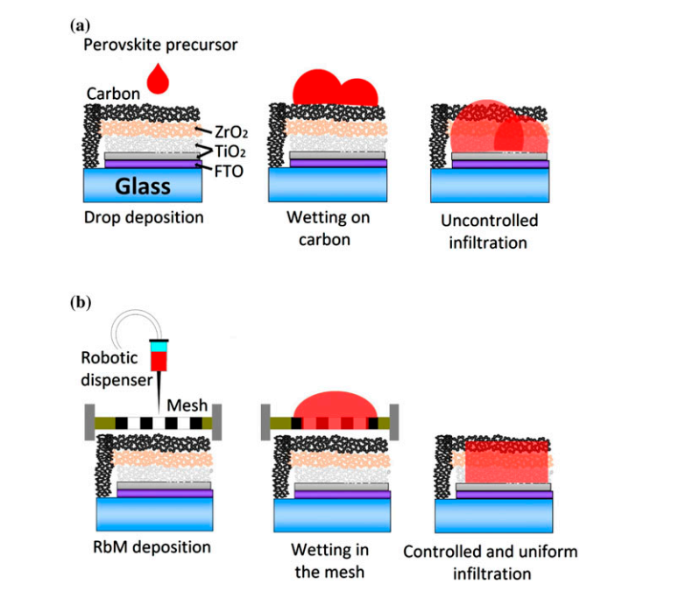

图1：沉积过程

1. **热传导现象**

***概念：***热传导是[热能](https://zh.wikipedia.org/wiki/%E7%83%AD%E8%83%BD)从高温向低温部分转移的过程，是一个[分子](https://zh.wikipedia.org/wiki/%E5%88%86%E5%AD%90)向另一个分子传递[振动](https://zh.wikipedia.org/wiki/%E6%8C%AF%E5%8A%A8)能的结果。各种材料的热传导性能不同，传导性能好的，如金属，还包括了自由[电子](https://zh.wikipedia.org/wiki/%E7%94%B5%E5%AD%90)的移动，所以传热速度快，可以做[热交换器](https://zh.wikipedia.org/wiki/%E7%86%B1%E4%BA%A4%E6%8F%9B%E5%99%A8)材料；传导性能不好的，如[石棉](https://zh.wikipedia.org/wiki/%E7%9F%B3%E6%A3%89)，可以做热绝缘材料。

***应用：***激光正被越来越多地用于商业用途，如焊接、切割或表面处理。然而，为了巩固它的用途，有必要了解它在这些过程中是如何工作的，并预测它在新情况下或在新材料上是如何工作的。**因此我选择了热传导在激光方面的使用，该文章描述了一种激光下的与热传导有关的物理模型。主要讨论了焊接条件以及相关的激光功率函数。**

该方法的过程大概如下：一束激光，具有一个确定的功率分布，照射在一个有限长、有限宽、有限深的不透明衬底表面，沿x轴正方向(沿长度方向)匀速运动。入射辐射的反射和吸收部分取决于反射率的大小。当表面温度超过沸点时，反射率为零。这是因为一个“钥匙孔”被认为已经形成，它将作为一个黑体。部分吸收的能量由于上下表面的再辐射和对流而损失，而其余的能量则传导到衬底。入射辐射功率落在钥匙孔上的那部分被认为是通过钥匙孔进入钥匙孔，由于钥匙孔内等离子体的吸收和反射而损失了一些功率，用比尔朗伯吸收系数来描述。锁孔内的矩阵点被认为是固体传导网络的一部分，但在虚构的高温下工作。对流换热系数得到了提高，允许在焊接和表面处理中用于保护而不是切割的上表面有同心气体射流。

本文所述的数值技术可以预测激光/表面相互作用附近的聚变、热影响区和热循环;并从这些图中计算出焊接条件，如最大焊接速度作为激光功率的函数，或衬底厚度。从而有效地利用激光，使效果最大化。

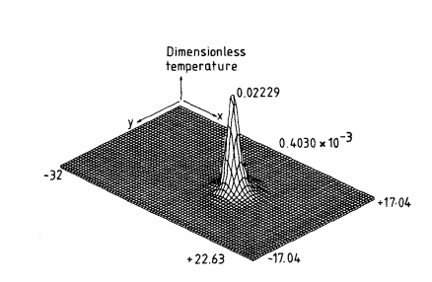

图2.1：无量纲表面温度分布

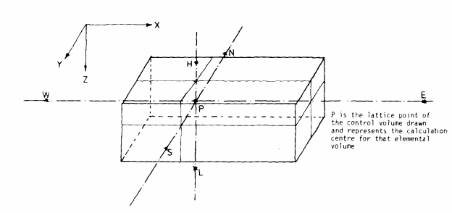

图2.2：物理模型

1. **扩散现象**

***概念：***扩散作用是一个基于分子热运动的[输运现象](https://zh.wikipedia.org/wiki/%E8%BE%93%E8%BF%90%E7%8E%B0%E8%B1%A1)，是分子通过[布朗运动](https://zh.wikipedia.org/wiki/%E5%B8%83%E6%9C%97%E8%BF%90%E5%8A%A8)从高浓度区域向低浓度区域的输运的过程。它是趋向于热平衡态的驰豫过程，是熵驱动的过程。[菲克定律](https://zh.wikipedia.org/wiki/%E8%8F%B2%E5%85%8B%E5%AE%9A%E5%BE%8B)是扩散作用的近似描述，实际过程是从高化学势区域向低化学势区域的转移。扩散作用的速率和混合物的浓度梯度一般不太大，因此通常可以用近平衡态热力学理论进行处理。

***应用：***此次主要读取了**利用扩散现象大规模低成本制造氢气的技术**，主要来说这个技术主要与材料有关。

首次采用低成本的增材制造技术——电子束熔炼(EBM)，制备了具有高耐蚀性、两相输运、高电热比等多功能参数可控的钛液/气扩散介质。采用模块化镁和电化学阻抗谱(GEIS)对其在质子交换膜电解槽(PEMECs)中的应用进行了原位研究，并利用SEM和XRD对其进行了原位表征。与传统的编织层和烧结液/气扩散层(LGDLs)相比，ebm制备的LGDLs由于显著降低了欧姆损失，获得了更好的性能。

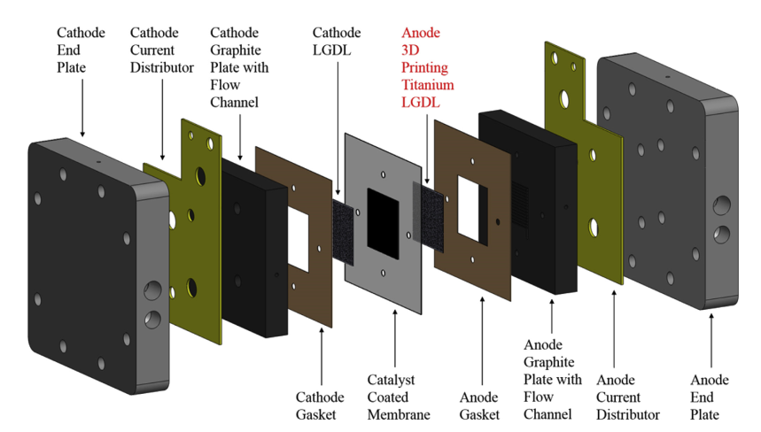

图3：论文中提到的设计的EBM Ti-6Al-4V网格的PEMEC与LGDL结构示意图

1. **表面张力**

***概念：***表面张力（英语：Surface Tension），狭义的定义是指[液体](https://zh.wikipedia.org/wiki/%E6%B6%B2%E4%BD%93" \o "液体)试图获得最小[表面位能](https://zh.wikipedia.org/wiki/%E8%A1%A8%E9%9D%A2%E8%83%BD)的倾向；广义地说，所有两种不同[物态](https://zh.wikipedia.org/wiki/%E7%89%A9%E6%80%81)的物质之间界面上的张力被称为表面张力。表面张力最常见的例子发生在液体与其他物质的接触面。

表面张力会随液体的不同而不同。常见的科普实验是在一盆水中滴入一些密度低于水的[界面活性剂](https://zh.wikipedia.org/wiki/%E8%A1%A8%E9%9D%A2%E6%B4%BB%E6%80%A7%E5%89%82" \o "表面活性剂)，再把一艘小船放在界面活性剂与水面的交界处。因为界面活性剂的表面张力小于水的表面张力，所以水的表面张力或会把小船推向界面活性剂的方向。

***应用：***表面张力对薄膜型声学超材料隔声性能的影响，该论文主要研究了弹性薄膜的表面张力对由它和质量块组合而成的薄膜型声学超材料的隔声性能的影响。

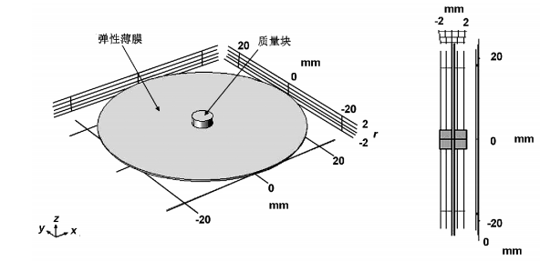

图4.1：薄膜材料结构示意图

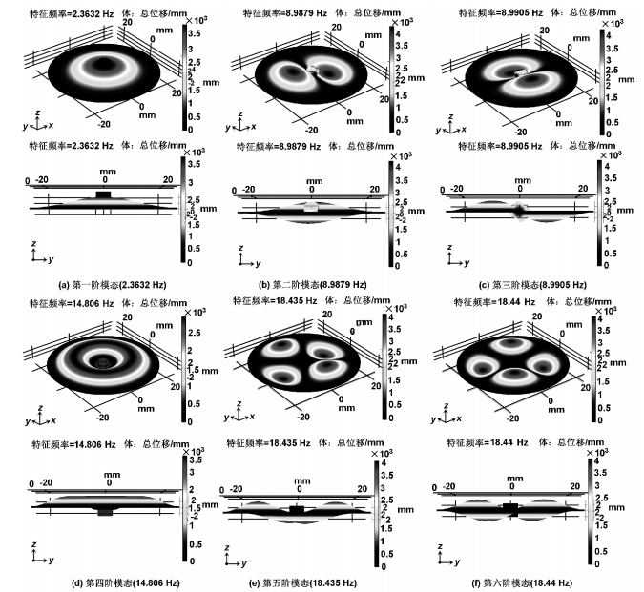

图4.2：薄膜型声学超材料单胞前六阶振动模态云图

该论文对薄膜研究得到结论如下：  
（１） 随着薄膜张力增大，传递损失峰值对应的频率向高频移动；  
（２） 弹性薄膜在没有施加预拉伸的情况下，只有一个共振峰，随着弹性薄膜拉伸长度的增加吸声系数峰值增多，主共振峰值区域由低频移向高频。

1. **毛细现象**

***概念：***是指[液体](https://zh.wikipedia.org/wiki/%E6%B6%B2%E9%AB%94)在细管状物体内侧，由液体与物体之间的[附着力](https://zh.wikipedia.org/wiki/%E9%BB%8F%E9%99%84)和因[内聚力](https://zh.wikipedia.org/wiki/%E5%86%85%E8%81%9A%E5%8A%9B)而产生的[表面张力](https://zh.wikipedia.org/wiki/%E8%A1%A8%E9%9D%A2%E5%BC%B5%E5%8A%9B)组合而成，令液体在不需施加外力的情况下，流向细管状物体的现象，该现象甚至令液体克服[地心引力](https://zh.wikipedia.org/wiki/%E5%9C%B0%E5%BF%83%E5%BC%95%E5%8A%9B)而上升。[植物](https://zh.wikipedia.org/wiki/%E6%A4%8D%E7%89%A9)[根部](https://zh.wikipedia.org/wiki/%E6%A0%B9)吸收的水分能够经由[茎](https://zh.wikipedia.org/wiki/%E8%8E%96)内[维管束](https://zh.wikipedia.org/wiki/%E7%B6%AD%E7%AE%A1%E6%9D%9F)上升，即是毛细现象最常见的例子。当[液体](https://zh.wikipedia.org/wiki/%E6%B6%B2%E9%AB%94)和[固体](https://zh.wikipedia.org/wiki/%E5%9B%BA%E9%AB%94)（管壁）之间的[附着力](https://zh.wikipedia.org/wiki/%E9%BB%8F%E9%99%84" \o "黏附)大于液体本身[内聚力](https://zh.wikipedia.org/wiki/%E5%86%85%E8%81%9A%E5%8A%9B)时，就会产生毛细现象。[液体](https://zh.wikipedia.org/wiki/%E6%B6%B2%E9%AB%94)在[垂直](https://zh.wikipedia.org/wiki/%E5%9E%82%E7%9B%B4)的细管中时液面呈凹或凸状、以及多孔材质物体能吸收[液体](https://zh.wikipedia.org/wiki/%E6%B6%B2%E9%AB%94)皆为此现象所造成的影响。

***应用：***毛细作用已在建筑和工业生产等各个部分对湿度的影响，湿度问题在建筑物中非常常见，而且在大多数情况下，只有在建筑物处于后期阶段时才会显现出来，从而造成经济损失和损害，并给业主带来维修困难。该论文旨在验证红外热成像技术在建筑物毛细度水分检测中的适用性。

这篇论文主要通过对雨季天气的研究，验证了红外热像仪在毛细现象检测水分方面的适用性。虽然只有很小的热对比存在，但这种测试可以准确地检测出受湿度影响的区域，并验证当室内唯一的热源是室温时，检测是可能的。最佳检测时间是环境温度与被检测区域之间存在最大差异的时间。在这种情况下，它对应于接近中午的时间。由于受检区域与环境温度之间存在热平衡，夜间和第一个上午的检查时间不足。与其他无损检测相结合，甚至使用主动热成像技术，通过提供有关水的存在量和材料性能的信息，可以更好地描述这些问题。

**参考文献**

[1] **Meroni, Simone M. P., Youmna Mouhamad, Francesca De Rossi, Adam Pockett, Jennifer Baker, Renán Escalante, Justin Searle, Matthew J. Carnie, Eifion Jewell, Gerko Oskam, and Trystan M. Watson**, “Homogeneous and highly controlled deposition of low viscosity inks and application on fully printable perovskite solar cells,” Science and Technology of AdvancedMaterials, 2018, 19 (1), 1–9.

[2] **Mazumder, J. and W. M. Steen**, “Heat transfer model for cw laser material processing,” Journal of Applied Physics, 1980, 51 (2), 941–947.

[3] **Mo, Jingke, Ryan R. Dehoff, William H. Peter, Todd J. Toops, Johney B. Green, and Feng-Yuan Zhang**, “Additive manufacturing of liquid/gas diffusion layers for low-cost and high-efficiency hydrogen production,” International Journal of Hydrogen Energy, 2016, 41 (4), 3128 – 3135.

[4] **姬艳露,吕海峰,刘继宾**.表面张力对薄膜型声学超材料隔声性能的影响[J].功能材料,2019,50(01):1120-1125.

[5] **Rocha, J.H.A., C.F. Santos, and Y.V. Póvoas**, “Evaluation of the infrared thermography technique for capillarity moisture detection in buildings,” Procedia Structural Integrity, 2018, 11, 107 – 113. XIV INTERNATIONAL CONFERENCE ON BUILDING PATHOLOGY AND CONSTRUCTIONS REPAIR, FLORENCE, ITALY, JUNE 20-22, 2018.